**Алгоритм регистрации туристских групп в МЧС**

1. Перейти по ссылке: <https://forms.mchs.gov.ru/registration_tourist_groups> (Онлайн-заявка на регистрацию туристских групп);
2. С правой стороны в окошке «Подать заявку на регистрацию туристской группы» нажать на кнопку «Без авторизации»;
3. Появится форма «Выбор подразделения». Необходимо выбрать то подразделение МЧС, на подведомственной территории которого будет проходить маршрут» (маршрут проходит по территории Кемеровской области – выбираем ГУ МЧС России по Кемеровской области-Кузбассу);
4. Нажимаем кнопку «Написать обращение»;
5. Нажимаем кнопку «Подать заявку онлайн»;
6. Появится окно для заполнения сведений о туристской организации (при проведении туристского мероприятия организацией). Заполняем, нажимаем «Далее»;
7. Заполняем сведения о руководителе туристской группы / Сведения о туристе, совершающем одиночный маршрут. Нажимаем «Далее»;
8. Заполняем сведения о близком родственнике или ином контактном лице. Нажимаем «Далее». Обратите внимание, что эти окна не всегда активны, можно пропустить;
9. Далее появятся окна для заполнения сведений о составе группы. Заполняем данные отдельно на каждого участника. Каждый следующий участник добавляется при помощи кнопки «Добавить». Здесь можно указать только заместителя руководителя, а детей не перечислять. Данные о количестве детей написать ниже (см. Пункт № 10).
10. Далее указываем численность группы (вместе с руководителем). Здесь указываем общее число участников и количество несовершенно летних. В окне «Возрастная группа» пишем «школьники» или «студенты». Нажимаем «Далее»;
11. 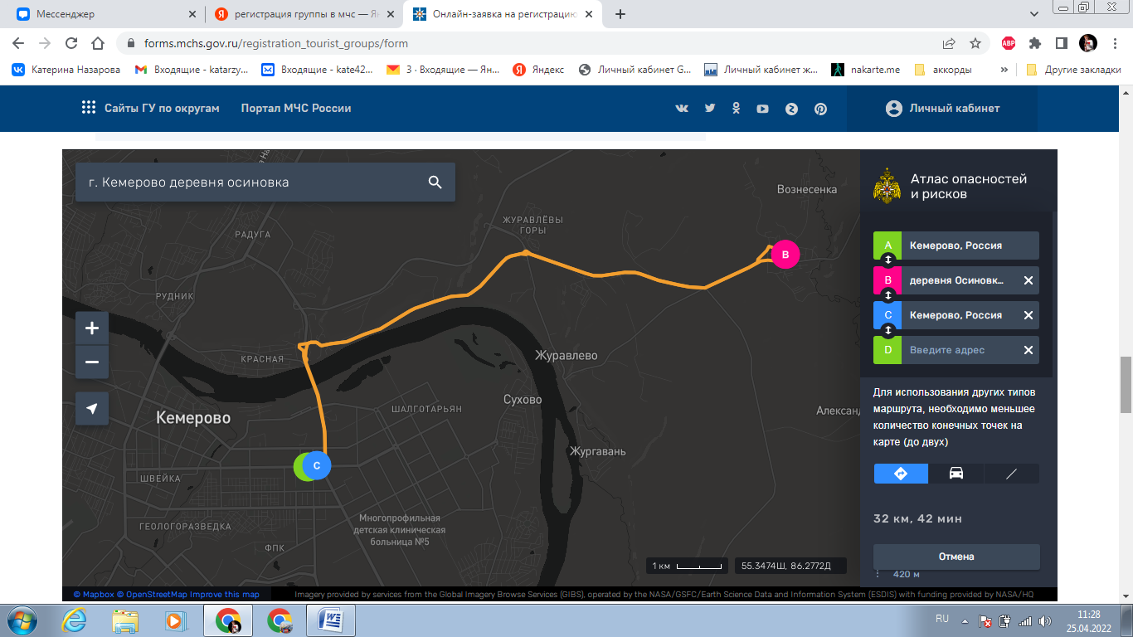 Далее появится окно с картой.

Здесь необходимо внести данные о маршруте. На карте с правой стороны заполняем данные о начале и конце маршрута и отмечаем промежуточные точки (см. Рис. № 1.). Ниже карты заполняем информацию о протяженности маршрута, сроках, прописываем категорию (степень) сложности маршрута, аварийные выходы. Нажимаем «Далее»;

1. Заполняем сроки и способ информирования территориального органа МЧС России об окончании маршрута. Нажимаем «Далее»;
2. Заполняем сведения о наличии средств связи на маршруте, указываем номер телефона. Нажимаем «Далее»;
3. После этого появляется окно «Связь и безопасность», указываем необходимые данные о наличии аптечки, медицинского работника и др.; Нажимаем «Далее»;
4. Появится окно «Дополнительная информация». Здесь можно указать группу, идущую с вами параллельно, дату выезда из района и др. Нажимаем «Далее».
5. Заполняем окно с информацией о лице, заполнившего форму. Нужно указать фамилию, имя, отчество и написать адрес электронной почты. Ниже находится капча. Вводим текст с картинки в специальное окно.
6. Ставим галочку в клетке «Согласие на обработку персональных данных».
7. Нажимаем кнопку «Отправить».
8. Далее на указанный адрес электронной почты приходит письмо со ссылкой для подтверждения регистрации. Переходим по ссылке на страницу, где будет сказано, что ваша заявка успешно принята.
9. После этого на электронный адрес придёт письмо с идентификационным восьмизначным номером. Этот номер необходимо записать в маршрутный лист или в маршрутную книжку.
10. Электронная регистрация не отменяет сообщение в территориальное подразделение МЧС по телефону о выходе группы на маршрут.
11. Для групп, совершающих походы по территории Кемеровской области-Кузбасса, телефон для сообщения о выходе на маршрут и снятия с учёта туристской группы ФКУ «ЦУКС ГУ МЧС России по Кемеровской области»: 8(3842)77-12-03.